Sebastián Bermúdez Herrera Despliegue de Aplicaciones Web
Unidad 0: Uso de contenedores en desarrollo

U0_T8:Docker Compose

Archivo original OLD .YML
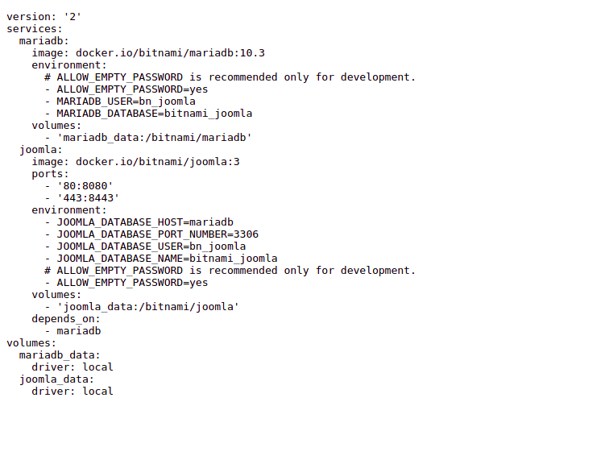

Nuevo archivo .YML

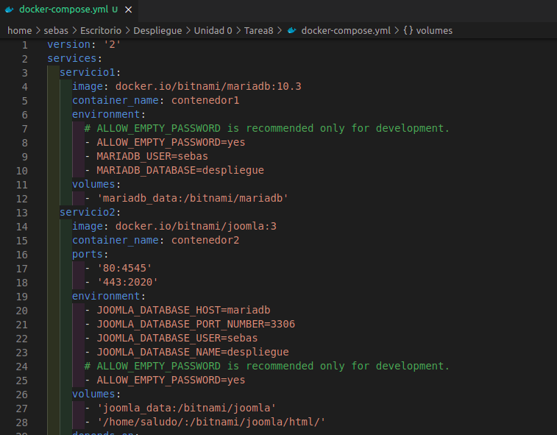
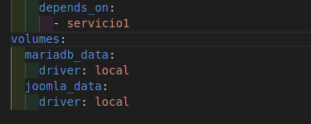

1.- Se cambia los nombres de los servicios.
2.- Ponemos nombres a los contenedores con una nueva etiqueta ‘container_name’.
3.- Se modifica los puertos de la parte web.
4.- Se cambia el USER y NAME de los ‘environment’.
5.- Se añade Bind Mount a la linea de ‘volumes’.

sudo docker-compose up -d
